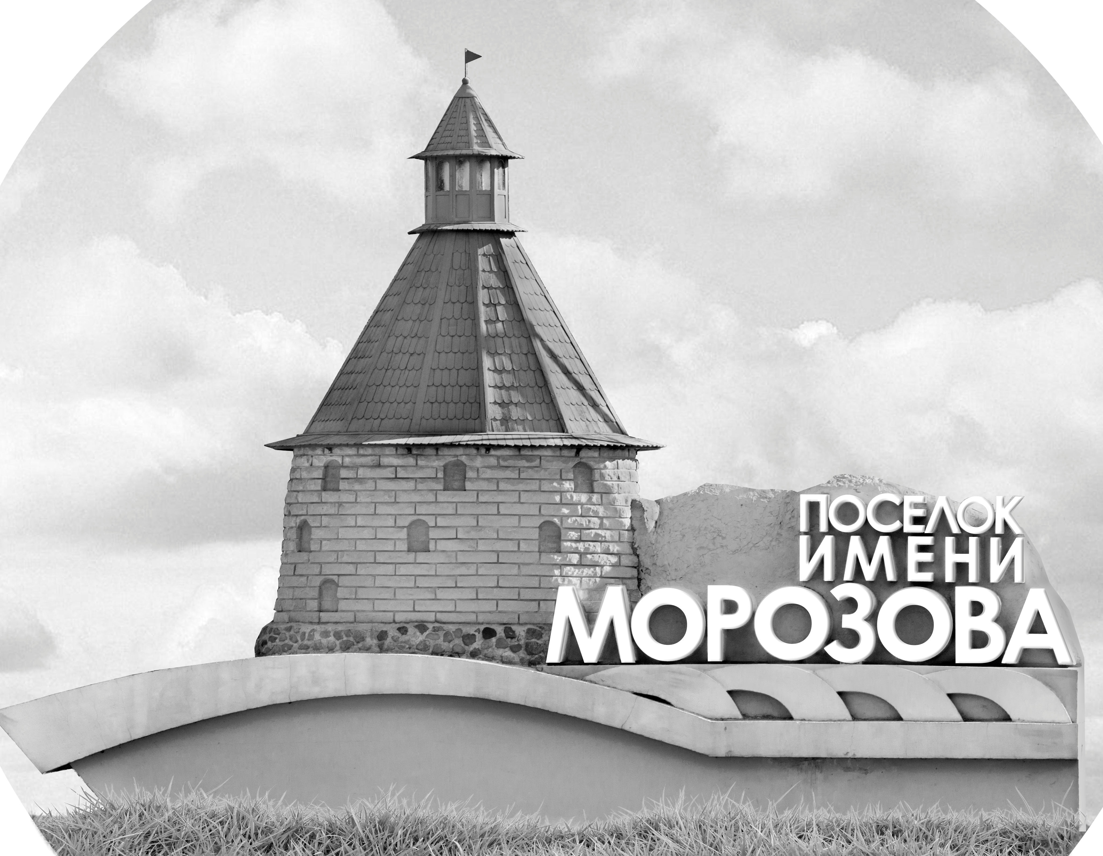 | ОФИЦИАЛЬНЫЙ ПРОТОКОЛ МАТЧА | Год рождения/Дивизион
 |  | 2008
1
Соревнование | Кубок Ладоги |  |  | Дата | 3.5.2022 | Игра № | 6
Место проведения | Ленинградская область | Арена | Хорс | Время | 7-00 | Зрители

«A» «СКА-Варяги» Ленинградская область |  |  |  |  |  | Взятие ворот |  |  |  |  |  |  | Удаления
№ | Фамилия Имя |  | (К/А) | Поз. | Игр. | # | Время |  | Г | А 1 | А 2 | ИС | Время |  | № | Мин | Нарушение | Начало |  | Оконч.
25 | Горбунов Иван |  |  | В | Нет | 1 | 4 | 20 | 30 | 87 |  |  | 43 | 57 | 95 | 2 | ВБ-ШБ | 43 | 57 | 44 | 12
55 | Вавин Кирилл |  |  | В | Да | 2 | 43 | 31 | 87 | 97 | 4
4 | Болмат Константин |  |  | Н | Да
7 | Листопадов Вячеслав |  |  | Н | Да
11 | Василевский Иван |  |  | Н | Да
16 | Пугачев Емельян |  |  | З | Да
17 | Домашек Андрей |  |  | Н | Да
30 | Щекин Никита * |  |  | З | Да
31 | Кузьмин Илья |  |  | З | Да
33 | Зотов Павел |  | А | Н | Да
44 | Киселев Георгий |  |  | Н | Да
61 | Егошин Егор |  |  | З | Да
63 | Зенков Егор |  |  | З | Да
78 | Литвенко Иван |  |  | З | Да
86 | Калинин Назар |  | К | Н | Да
87 | Кальченко Арсений |  |  | Н | Да
88 | Кудряшов Кирилл |  |  | Н | Да
95 | Петров Владислав |  |  | З | Да
97 | Смоланов Елисей |  | А | Н | Да
99 | Чубиков Глеб |  |  | З | Да
Главный тренер |  | Карявин Роман |  |  |  | Тренер |  | Браславский Дмитрий |  |  |  |  |  |  |  |  | подпись | ‌

«Б» «Невский» Санкт-Петербург |  |  |  |  |  | Взятие ворот |  |  |  |  |  |  | Удаления
№ | Фамилия Имя |  | (К/А) | Поз. | Игр. | # | Время |  | Г | А 1 | А 2 | ИС | Время |  | № | Мин | Нарушение |  | Начало |  | Оконч.
1 | Рощупкин Максим |  |  | В | Да | 1 | 26 | 42 | 5 | 9 |  |  | 38 | 27 | 8 | 2 | ЗД-КЛ |  | 38 | 27 | 40 | 27
3 | Воронцов Иван |  |  | В | Да | 2 | 44 | 12 | 2 | 13 | 5 | +1 | 38 | 43 | 2 | 2 | ВБ-ШБ |  | 38 | 43 | 40 | 43
2 | Чипсанов Олег * |  |  | Н | Да | 3 | 45 | 00 | 2 |  |  | БП | 40 | 34 | 44 | 2 | НП-АТ |  | 40 | 34 | 42 | 34
5 | Иванов Александр |  | А | З | Да
8 | Сафиуллов Тамерлан |  |  | Н | Да
9 | Кузнецов Роман |  |  | Н | Да
11 | Сорокин Семён |  |  | Н | Нет
13 | Долинский Никита |  | А | З | Да
14 | Коцюбайло Макар |  |  | Н | Да
22 | Хабаров Владислав |  |  | Н | Да
23 | Адамович Александр |  |  | Н | Да
36 | Толкунов Дмитрий |  |  | Н | Да
44 | Музалевский Назар |  |  | З | Да
61 | Селиванов Аркадий |  |  | З | Да
76 | Гоголинский Илья |  | К | Н | Да
78 | Налбандян Руслан |  |  | Н | Да
81 | Лунц Арсений |  |  | З | Да
97 | Гусев Роман |  |  | Н | Да
Главный тренер |  | Антонов Александр |  |  |  | Тренер |  | Червяков Владимир |  |  |  |  |  |  |  |  | подпись | ‌

Послематчевые броски |  |  |  |  | Игра вратарей |  |  |  | По периодам |  | 1 | 2 | 3 | ОТ | ПБ | Общ. | Время игры
«А» | «Б» | Вр «А» | Вр «Б» | Счет | Время |  | «А» | «Б» | Взятие ворот | «А» | 1 | 0 | 1 |  | 0 | 2 | Начало | 7 | 07
7 | 5 * | 55 | 3 | 0 - 1 | 0 | 00 | 55 | 1 |  | «Б» | 0 | 1 | 1 |  | 1 | 3 | Окончание | 8 | 14
87 | 13 | 55 | 3 | 0 - 1 | 26 | 42 | 55 | 3 | Штрафное время | «А» |  |  | 2 |  |  | 2 | Тайм-аут «А»
 | 2 | 55 |  | 0 - 2 | 43 | 53 | 55 |  |  | «Б» |  |  | 6 |  |  | 6 | Тайм-аут «Б» | 43 | 57
 |  |  |  |  | 44 | 12 | 55 | 3 | Броски по воротам | «А»
 |  |  |  |  | 45 | 00 | 55 | 3 |  | «Б» |  |  |  |  |  |  | ‌
 |  |  |  |  |  |  |  |  | Судьи при оштрафованных игроках | ‌ |  |  |  | Судья времени игры
 |  |  |  |  |  |  |  |  |  | ‌ |  |  |  | Секретарь
 |  |  |  |  |  |  |  |  | ‌Информатор | ‌ |  |  |  | подпись  ‌

Главный судья |  | Лучшие игроки матча | «СКА-Варяги» | Щекин Никита № 30
Главный судья |  |  | «Невский» | Чипсанов Олег № 2
подписи |  | Инспектор | ‌ | Замечания на обороте | Да | Нет

